Министерство науки и высшего образования Российской Федерации
Федеральное государственное автономное образовательное учреждение
высшего образования «Национальный исследовательский Нижегородский государственный университет им. Н.И. Лобачевского»

Институт Информационных технологий, математики и механики

Направление подготовки

Отчёт по лабораторной работе

Вычисление арифметических выражений (стеки)

Выполнил:
студент гр. 382006-3

Смирнов Николай Владимирович.

Проверил:
старший преподаватель каф. МОСТ
Шестакова Н.В.

Нижний Новгород
2021 г.
Содержание
Введение 3
Постановка задачи 4
Руководство пользователя 5
Руководство программиста 6
Описание структуры программы 6
Описание структур данных 6
Описание алгоритмов 6
Заключение 7
Литература 8
Приложения 9
Приложение 1. Исходный код основной функции 9
Приложение 2. Классы Stack и Formula 9

Введение
Данная лабораторная работа необходима для того, чтобы проиллюстрировать, как с помощью простой структуры стека можно реализовать программу вычисляющую арифметические выражения, работа знакомит нас с принципом работы с обратной польской записью.

Постановка задачи
Необходимо реализовать структуру стека. Посредством ООП, используя агрегацию, реализовать программу, вычисляющую арифметические выражения.

Руководство пользователя
При запуске программы предлагается ввести выражение, операндами в нём являются натуральные числа от 1 до 9 и ноль. Чтобы закончить ввод множества, необходимо ввести знак «=».
Вводить что-либо, кроме указаных операндов, скобок и знаков сложения, вычитания, умножения и деления не рекомендуется.
Введённое выражение будет выведено на экран, затем будет выведен результат проверки на правильность расположения скобок, таблица соответствия открывающих и закрывабщих скобок, обратная нотация и результат вычислений.
Случай без ошибок
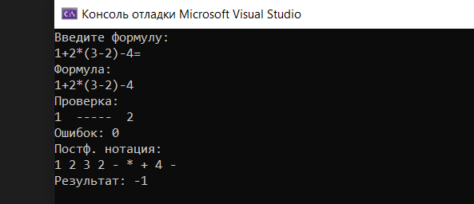
Случай без ошибок
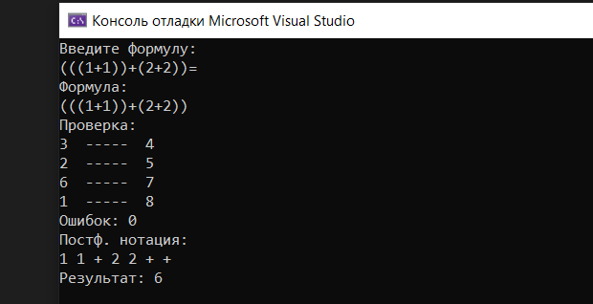
Случай с ошибками в расположении скобок
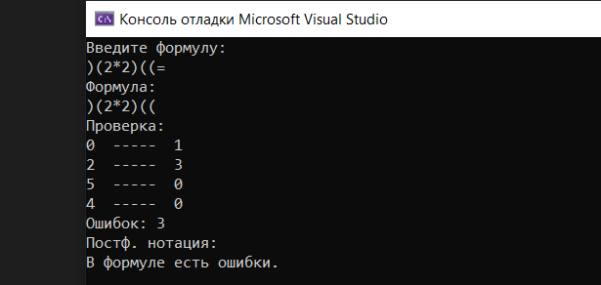
Случай несоответствия между числом операндов и числом операций
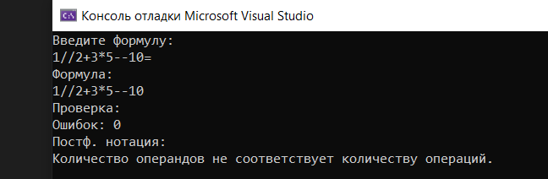
Случай деления на ноль
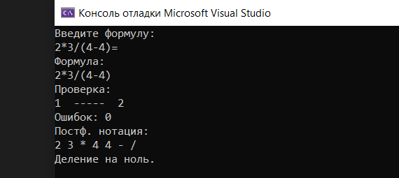

Руководство программиста

Описание структуры программы
Программа состоит из пяти модулей: "Stack.h", "Stack.cpp", "Formula.h", "Formula.cpp", "Sourse.cpp".

В "Stack.h": объявление класса Stack, реализующего стек,
в " Stack.cpp" – реализация класса,
в " Formula.h": объявление класса Formula, реализующего арифметическое выражение,
" Formula.cpp" – реализация класса.
В "Sourse.cpp": программа, демонстрирующая возможности разработанных классов.

Описание структур данных
В программе используются два класса: Stack и Formula.
Полями класса Stack являются:
Целочисленная переменная size – размер стека,
массив значений типа double arr,
целочисленная переменная Top – индекс вершины стека.
Методами класса Stack являются:
Публичные конструктор по умолчанию,
методы IsEmpty и IsFull, проверяющик стек на полноту и пустоту,
Put (добавить элемент в стек),
Remove (удалить элемент из стека),
GetElem (возвращение верхнего элемента из стека с последеющим удалением),
ShowElem (возвращение элемента с указаным индексом из стека),
ShowPred_Elem (возвращение предыдущего верхнему элемента из стека),
ShowTop_Elem (возвращение верхнего элемента из стека),
ShowSize (возвращение размера массива),
ShowTop (возвращение текущего индекса вершины стека),
вывод объекта класса из потока.

Полями класса Formula являются:

Массив переменных типа char pFormula,
массив переменных типа char Poland,
целочисленная переменная End отражает количество знаков в выражении,
целочисленная переменная ERROR отражает количество ошибок в выражении.

Методами класса Formula являются:
Публичные конструктор принимающий массив переменных типа char,
метод Checker осуществляет проверку на правильность расположения скобок, выводит таблицу соответствия открывающих и закрывабщих скобок,
GetPoland формирует и выводит обратную нотацию,
Calculator вычисляет результат на основе обратной нотации,
SetpFormula устанавливает значение типа char в элемент массива pFormula с указанным индексом,
ShowFormula возвпащает элемент массива pFormula с указанным индексом,
IncreaseEnd и ReduseEnd уменьшение и увеличение значения End,
ShowEnd возвращает значение End,
вывод объекта класса из потока.

Описание алгоритмов
Описание алгоритмов, применяющихся в программе:
Проверка скобок
Чтобы проверить правильность расстановки скобок в формуле и вывести таблицу соответствия между открывающим и закрывающим скобками, создадим новый массив элементов типа чар и пробежимся по формуле записывая в него открывающие и закрывающие скобки. Далее работаем массивом в котором находится только скобки, начинаем прохождение по массиву:
Если нам встречается открывающая скобка поместим её индекс в стек.
Если встречается закрывающая скобка, проверим стек на пустоту, если он пуст, выведем строку о том, что для закрывающей скобки с соотвецтвующим индексом не найдено открывающей скобки.
Если стек не пуст извлекаем из него индекс открывающей скобки и записываем сообщение о соответствии открывающей и закрывающей скобок.
Когда прохождение по массиву завершено, если стек не пуст, то выводим сообщения о том, что для открывающей скобки с соотвецтвующим индексом не найдено закрывающей скобки, пока стек не будет пуст.
Обратная нотация
Для составления обратной нотации проверим не было ли ошибок в скобках при записи формулы.
Далее проверим соответствие между количеством операндов и количеством операций, операция должно быть на 1 меньше чем операндов, не считая скобок.
После начинаем формировать обратно нотацию, идём по формуле которая представляет из себя массив типа char.
Если значение проведённого к целочисленному типу элемента формулы соответствует числу, поместим его в нотацию.
Если элемент формулы соответствуют операции или одной из скобок, проверим стек на пустоту, если он пуст поместим в него значение.
Если не пуст:
Если извлечённый из формулы элемент соответствует умножению или делению и при этом элемент находящийся в стеке соответствует сложению, вычитанию или открывающей скобке помещаем элемент из формулы в стек.
Если извлечённый из формулы элемент соответствует сложению или вычитанию, а находящийся в стеке соответствует умножению или делению, то элемент из стека переносится в нотацию, здесь необходимо ещё раз проверить стек. Если элемент, только что ставший вершиной стека соответствует сложению или вычитанию, то его также необходимо перенести в нотацию, такая ситуация может возникнуть, если до сложения или вычитания в формуле находится закрывающая скобка.
После этого элемент из формулы наконец помещается в стек.
Если извлечённый из формулы элемент соответствует сложению или вычитанию, а находящийся в стеке соответствует открывающей скобке, то элемент из формулы просто помещается в стек.
Если извлечённый из формулы элемент соответствует сложению или вычитанию, и находящийся в стеке соответствует сложению или вычитанию, то элемент из стека переносится в нотацию, а элемент формулы в стек.
Если извлечённый из формулы элемент соответствует умножению или делению, и находящийся в стеке соответствует умножению или делению, то элемент из стека переносится в нотацию, а элемент формулы в стек.
Если извлечённый из формулы элемент соответствует открывающей скобке, помещаем элемент из формулы в стек.
Если извлечённый из формулы элемент соответствует закрывающей скобке, то элементы стека переносятся в нотацию до тех пор, пока в стеке не встретится открывающая скобка.
После прохождения всей формулы, если стек не пуст, элементы стека переносятся в нотацию до тех пор, пока стек не опустеет.
Вычисление результата
Если значение проведённого к целочисленному типу элемента нотации соответствует числу, вычтем из него 48, чтобы получить нужное число, и поместим его в стек.
Если значение проведённого к целочисленному типу элемента нотации соответствует операции, извлечём из стека элемент, который станет вторым операндом, вновь извлечём из стека элемент, который станет первым операндом. Выполним операцию и поместим результат обратно в стек. Если операцией является деление и второй операнд равен нулю, неоходимо вывести соответствующее сообщение и выйти из цикла.
После прохождения всей нотации в стеке останется одно значение, которое и будет результатом.

Заключение
В данной лабораторной работе нами была реализована структурура стек, с помощью стека была реализована программа вычисляющая арифметические выражения, содержащие целочисленные операнды.

Литература
- Столлингс, В. Структурная организация и архитектура компьютерных систем, 5-е изд.: Пер. с англ. — М.: Издательский дом «Вильямс», 2002. — 896 с.: ил. — Парал. тит. англ.
- Johnson M. Superscalar Microprocessor Design. — Englewood Cliff, New Jersey: Prentice Hall, 1991.
- Касперски К. Техника оптимизации программ. Эффективное использование памяти. — СПб.: БХВ-Петербург, 2003. — 464 с.: ил.
- Stone H. High performance Computer Architecture. — Reading, MA: Addison-Wesley, 1993.
- Tullsen D.M., Eggers S.J. Effective Cache Prefetching on a Bus-Based Multiprocessor. — ACM Transactions on Computer Systems, pp. 57-88, Feb 1995.
- Chandra D., Guo F., Kim S., Solihin Y. Predicting inter-thread cache contention on a chip multi-processor architecture. — Proceedings of the 11th International Symposium on High Performance Computer Architecture (HPCA), pp. 340–351, Feb 2005.
- Press W., Teukolsky S., Vetterling W., Flannery B. Numerical Recipes in C. The Art of Scientific Computing. Second Edition. — Cambridge University Press, 1992.
- Камаев А.М., Сиднев А.А., Сысоев А.В. Об одном подходе к анализу эффективности приложений // Труды 50-й научной конференции МФТИ «Современные проблемы фундаментальных и прикладных наук»: Часть I. Радиотехника и кибернетика. - М.: МФТИ, 2007.
- Debugging and performance monitoring. Intel® 64 and IA-32 Architectures Software Developer’s Manual. Volume 3B: System Programming Guide, Part 2. May 2007. — [http://www.intel.com/products/processor/manuals/]
- Юнаковский А.Д. Начала вычислительных методов для физиков. – Н. Новгород: ИПФ РАН, 2007.

Приложения

Приложение 1. Исходный код основной функции
#include "Stack.h"
#include "Formula.h"
#include <iostream>
#include <clocale>

using namespace std;

int main()
{
setlocale(LC_ALL, "Rus");

double q = 1;
Stack a;
while (!a.IsFull())
{
a.Put(q);
q++;
}

while (!a.IsEmpty())
{
a.GetElem();
}

char form[4] = {'q','w','=','\0'};
Formula A(form);

cout << "Введите формулу: " << endl;

char tmp;
int w = 0;
char form1[maxLength];

for (int i = 0; i < maxLength; i++)
{
form1[i] = '0';
}

for (int i = 0; i < maxLength; i++)
{
cin >> tmp;

form1[i] = tmp;
if (tmp == '=') { break; }
w++;
}

cout << "Формула: " << endl;
Formula B(form1);
cout << B << endl;

cout << "Проверка: " << endl;
B.Checker();

cout << "Постф. нотация: " << endl;
B.GetPoland();

B.Calculator();

return 0;
}

Приложение 2. Классы Stack и Formula
Stack.h
#pragma once
const int maxsize = 100;
class Stack
{
int size = maxsize;
double arr[maxsize];
int Top = -1;
public:
Stack();
int IsEmpty();
int IsFull();
void Put(double elem);
void Remove() { if (Top != -1) Top--; };

double GetElem();
double ShowElem(int index) const;
double ShowPRED_Elem() const;
double ShowTop_Elem() const;
int ShowSize() const { return size; }
int ShowTop() const { return Top; }

friend ostream& operator << (ostream& os, const Stack& s);

};
Stack.cpp
#include "Stack.h"

Stack::Stack()
{
Top = -1;
for (int i = 0; i < size; i++)
{
arr[i] = 0;
}
}

int Stack::IsEmpty()
{
return (Top == -1);
}

int Stack::IsFull()
{
return (Top == maxsize - 1);
}

void Stack::Put(double elem)
{
arr[++Top] = elem;
}

double Stack::GetElem()
{
double w;
w = arr[Top];
Top--;
return w;
}

double Stack::ShowElem(int index) const
{
return arr[index];
}

double Stack::ShowPRED_Elem() const
{
return arr[Top - 1];
}

double Stack::ShowTop_Elem() const
{
return arr[Top];
}

ostream& operator<<(ostream& os, const Stack& s)
{
int tmp = s.ShowTop();
if (tmp == -1) { cout << "Стек пуст." << endl; };
for (int i = 0; i <= tmp; i++)
{
os << s.ShowElem(i) << ' ';
}
return os;
}

Formula.h
#include "Stack.h"
#include <iostream>
#pragma once
const int maxLength = 100;
using namespace std;

class Formula
{
char pFormula[maxLength];
char Poland[maxLength];
int End = 0;
int ERROR = 0;
public:
Formula(char* form);
int Checker();
int GetPoland();
double Calculator();
void SetpFormula(char tmp, int index) { pFormula[index] = tmp; };
char ShowFormula(int index) { return pFormula[index]; };
char ShowFormula(int index) const { return pFormula[index]; };

void IncreaseEnd() { End++; };
void ReduceEnd() { End--; };

int ShowEnd() { return End; };
int ShowEnd() const { return End; };

friend ostream& operator << (ostream& os, const Formula& f);
};

Formula.cpp
#include "Formula.h"
#include <iostream>

Formula::Formula(char *form)
{
for (int i = 0; i < maxLength; i++)
{
if (form[i] == '=') { break; }
End++;
}

for (int i = 0; i < End; i++)
{
pFormula[i] = form[i];
}

for (int i = 0; i < maxLength; i++)
{
Poland[i] = '=';
}
}

int Formula::Checker()
{
char P[maxLength];
for (int i = 0; i < maxLength; i++)
{
P[i] = '0';
}

Stack Q;

int tmp = End;
int Errors = 0;
int t = 1;
for (int i = 0; i < tmp; i++)
{
if ((pFormula[i] == '(') || (pFormula[i] == ')'))
{
P[t] = pFormula[i];
t++;
}
}

for (int i = 1; i <= tmp; i++)
{
if (P[i] == '0') { break; }
if (P[i] == '(')
{
Q.Put(i);
}

if (P[i] == ')')
{
if (Q.IsEmpty())
{
cout << '0' << " ----- " << i << endl;
Errors++;
}
else
cout << Q.GetElem() << " ----- " << i << endl;
}
}
if (!Q.IsEmpty())
{
while (!Q.IsEmpty())
{
cout << Q.GetElem() << " ----- " << '0' << endl;
Errors++;
}
}
cout << "Ошибок: " << Errors << endl;
ERROR = Errors;
return Errors;
}

int Formula::GetPoland()
{
int C = 0;
int Z = 0;
int tmp;
if (ERROR != 0)
{
cout << "В формуле есть ошибки." << endl;
}
else
{
for (int i = 0; i < End; i++)
{
tmp = (int)pFormula[i];
if ( (tmp == 42) || (tmp == 43) || (tmp == 45) || (tmp == 47) )
{
Z++;
}
else
{
if ( (tmp <= 57) && (tmp >= 48))
{
C++;
}
}
}
if(C - 1 == Z)
{
Stack W;
int i1 = 0;
for (int i = 0; i < End; i++)
{

tmp = (int)pFormula[i];

if ((tmp <= 57) && (tmp >= 48))
{
Poland[i1] = (char)tmp;
i1++;
}

if ((tmp == 42) || (tmp == 47) || (tmp == 43) || (tmp == 45) || (tmp == 40) || (tmp == 41))
{
if (W.IsEmpty())
{
W.Put(tmp);
}
else
{
if (!W.IsEmpty())
{
double tmp0 = W.ShowTop_Elem();

if (((tmp == 42) || (tmp == 47)) && ((tmp0 == 43) || (tmp0 == 45) || (tmp0 == 40)))
{
W.Put(tmp);
}

if (((tmp == 43) || (tmp == 45)) && ((tmp0 == 42) || (tmp == 47)))
{
Poland[i1] = (char)W.GetElem();
i1++;

double tmp1 = W.ShowTop_Elem();
if (((tmp == 43) || (tmp == 45)) && ((tmp1 == 43) || (tmp1 == 45)))
{
Poland[i1] = (char)W.GetElem();
i1++;
W.Put(tmp);
}
else
{
W.Put(tmp);
}
}

if (((tmp == 43) || (tmp == 45)) && ((tmp0 == 40)))
{
W.Put(tmp);
}

if (((tmp == 43) || (tmp == 45)) && ((tmp0 == 43) || (tmp0 == 45)))
{
Poland[i1] = (char)W.GetElem();
i1++;
W.Put(tmp);
}

if (((tmp == 42) || (tmp == 47)) && ((tmp0 == 42) || (tmp0 == 47)))
{
Poland[i1] = (char)W.GetElem();
i1++;
W.Put(tmp);
}

if (tmp == 40)
{
W.Put(tmp);
}

if (tmp == 41)
{
while ((W.ShowTop_Elem() != 40) && (W.ShowTop() != 0))
{
Poland[i1] = (char)W.GetElem();
i1++;
}
W.GetElem();

}

}
}
}
}

if (!W.IsEmpty())
{
while (!W.IsEmpty())
{
Poland[i1] = (char)W.GetElem();
i1++;
}
}

int j = 0;
while (Poland[j] != '=')
{
cout << Poland[j] << ' ';
j++;
}
cout << endl;

}
else
{
cout << "Количество операндов не соответствует количеству операций." << endl;
ERROR++;
}
}
return 0;
}

double Formula::Calculator()
{
int i = 0;
int qq = 0;
double tmp = 0;
double a = 0;
double b = 0;
while (Poland[i] != '=')
{
qq++;
i++;
}
int ee = 0;
Stack E;
for (int j = 0; j < qq; j++)
{
tmp = (double)Poland[j];

if ((tmp <= 57) && (tmp >= 48))
{
E.Put(tmp - 48);
}
else
{
if ((tmp == 42) || (tmp == 47) || (tmp == 43) || (tmp == 45))
{
a = (double)E.GetElem();
b = (double)E.GetElem();

if (tmp == 42)
{
E.Put(a * b);
}

if (tmp == 43)
{
E.Put(a + b);
}

if (tmp == 45)
{
E.Put(b - a);
}

if (tmp == 47)
{
if (a == 0)
{
cout << "Деление на ноль." << endl;
ERROR++;
break;
}
else
{
E.Put(b / a);
}

}
}
}

}

if (ERROR == 0)
{
cout << "Результат: " << E.ShowElem(0) << endl;
}

return 0.0;
}

ostream& operator<<(ostream& os, const Formula& f)
{
int tmp = f.End;

for (int i = 0; i < tmp; i++)
{
if (f.pFormula[i] == '=') { break; }
os << f.pFormula[i];
}
return os;
}

